San Ernesto, Abad y mártir  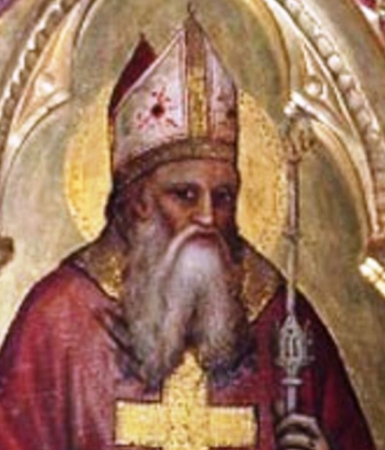 | DESAFIO VIRTUAL – No. 269  Servicio de información  07/11/2025  Prof. Oscar Lobo i Oconitrillo  oscargdolobo1951@gmail.com  Tel.8549-1995

Confirmación de la elección del arzobispo mayor de Făgăraș şi Alba Iulia (Rumanía)

El Santo Padre ha confirmado la elección canónica de S. B. Claudiu-Lucian Pop, hasta ahora obispo eparquial de Cluj-Gherla de los rumanos, elegido por el Sínodo de Obispos de la Iglesia greco-católica rumana, reunido en Roma en el Pontificio Colegio Pío Rumano, arzobispo mayor de Făgăraș şi Alba Iulia de los rumanos.
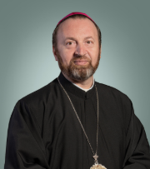
S. B. Claudiu-Lucian Pop nació el 22 de julio de 1972 en Pişcolt (distrito de Satu-Mare), en la eparquía de Oradea, en Rumania.
Fue alumno del Pontificio Colegio Pío Rumano de Roma, donde cursó estudios de Filosofía en la Pontificia Universidad Urbaniana y de Teología en la Pontificia Universidad Gregoriana.
Fue ordenado sacerdote el 23 de julio de 1995 en Oradea por S.E.R. Vasile Hossu. Ha ocupado los siguientes cargos y realizado estudios adicionales: Responsable de la comunidad greco-católica rumana en Urbe (1997-1999); Vicerrector (1999-2001) y rector (2001-2007) de la misión greco-católica rumana en París; doctorado en Teología espiritual en la Pontificia Universidad Gregoriana de Roma (2006).
La Congregación para las Iglesias Orientales, a propuesta del arzobispo mayor Su Beatitud el cardenal Lucian Mureşan y del Sínodo de la Iglesia greco-católica rumana, le nombró en diciembre de 2007 rector del Colegio Pontificio Pío Rumano en Roma y director de la colección de estudios «Cuadernos del Pío Rumano».
El 21 de noviembre de 2011, el papa Benedicto XVI dio su consentimiento pontificio a su elección canónica como obispo de la Curia Arzobispal Mayor, asignándole la sede titular de Mariamme.
Recibió la ordenación episcopal el 8 de diciembre siguiente en Roma.
En junio de 2016 fue elegido miembro del Sínodo Permanente y secretario del Sínodo de Obispos de la Iglesia greco-católica rumana.
El 14 de abril de 2021, el arzobispo mayor, S. B. el cardenal Lucian Mureşan, con el consentimiento de los obispos de la Iglesia Arzobispal Mayor Greco-Católica Rumana, lo trasladó a la eparquía de Cluj-Gherla.
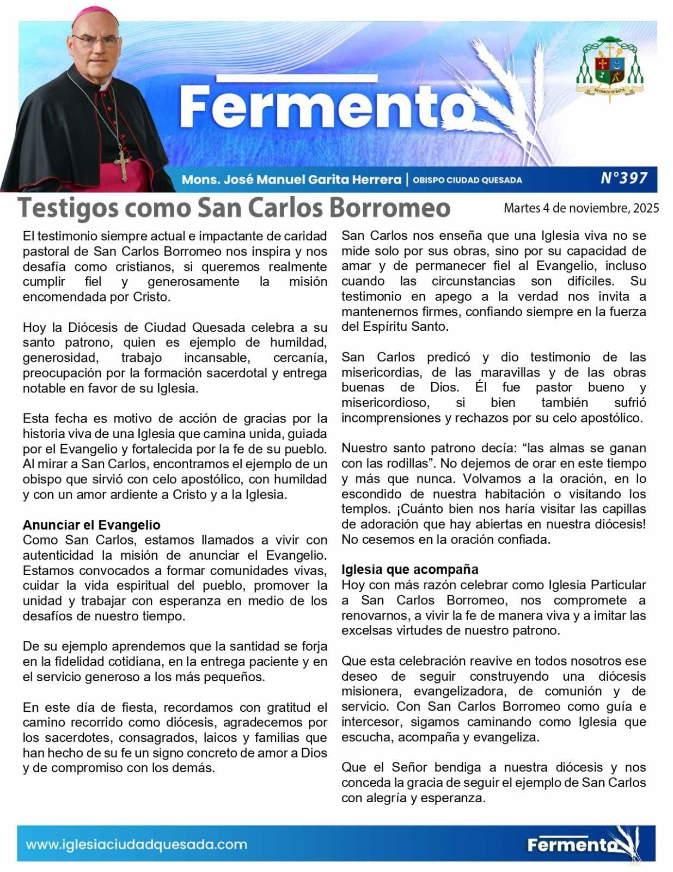

Comunicado de la Oficina de Prensa de la Santa Sede: Audiencia al presidente del Estado de Palestina, 06.11.2025

Esta mañana, 6 de noviembre de 2025, el Santo Padre León XIV ha recibido en audiencia, en el Palacio Apostólico Vaticano, a S.E. el Sr. Mahmoud Abbas, presidente del Estado de Palestina, con motivo del décimo aniversario del Acuerdo Global entre la Santa Sede y el Estado de Palestina (26 de junio de 2015). Durante la cordial conversación, se constató la urgencia de prestar ayuda a la población civil de Gaza y de poner fin al conflicto, persiguiendo la perspectiva de la solución de dos Estados.

Estimados amigos:

Reciban un cordial saludo y la invitación a que nos acompañe al Taller de Adviento 2025

Fecha: sábado 29 de noviembre
Hora: 9 a 12 a.m.
Tema: La Familia de Jesús
Lugar: Colegio Sion (Los Colegios, Moravia)
Costo: Contribución voluntaria: Alimentos no perecederos para familias de escasos recursos

Por favor confirmar su asistencia por este medio o al WhatsApp 7018-4320

¡Les esperamos!
Saludos cordiales
Seidy Chaves R.
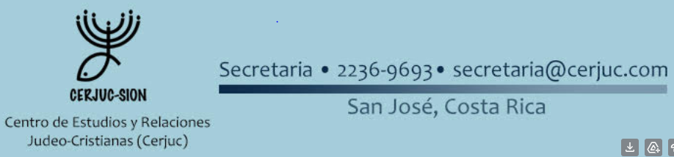

PROVINCIA DE SAN JOSÉ DE LOS DOMINICOS EN USA

Querido Oscar:

San Juan Pablo II, durante el último año de su vida, escribió un mensaje para la Jornada Mundial de Oración por las Vocaciones de 2005. Prometió:

«Quien abre su corazón a Cristo no solo comprenderá el misterio de su propia existencia, sino también el de su propia vocación; dará abundantes frutos de gracia… ¡No olviden que hoy se necesitan sacerdotes santos, personas totalmente consagradas al servicio de Dios!»

Esta es la Semana Nacional de Concientización sobre las Vocaciones para la Iglesia en los Estados Unidos. Es un tiempo para orar por las vocaciones y reflexionar sobre cómo podemos promover las vocaciones al sacerdocio y a la vida religiosa.

Hoy, los frailes dominicos tienen la bendición de contar con más de 50 hombres en formación religiosa, preparándose para servir a la Iglesia. No damos por sentadas estas vocaciones. ¡Hombres deseosos de servir en la viña del Señor son una gran noticia para la Iglesia, y contamos con tu ayuda para proveerles!

Boletín Alfa & Omega digital – Madrid – Editorial – 06/11/2025 #1419

León XIV hereda de Francisco la preocupación por los obreros
El Jubileo del Mundo del Trabajo del próximo 8 de noviembre mostrará la indignación compartida por la siniestralidad laboral

La Iglesia católica y los sindicatos, a quienes a menudo se presenta de forma artificial en bloques contrapuestos, comparten preocupación por las muertes en el trabajo. Cada día mueren, de media, dos personas en el desempeño de sus quehaceres. Todo pese al vertiginoso avance de las tecnologías y la inteligencia artificial, que no logran impedir que, con una motosierra en la mano, sin equipo de protección ni conocer el idioma, uno pueda tener un trágico desenlace.

Uno de los análisis que hace Sara García, secretaria de Acción Sindical y Empleo de USO, es que hay empleos en los que al ciudadano común le parece esperable y relativamente lógico que el obrero muera. Como si fueran, nunca mejor dicho, meros gajes del oficio. Debido a la vulnerabilidad de los migrantes en el campo y la construcción, hay quien mira sus accidentes como algo inevitable y que, por tanto, no se debe combatir.

Entre las causas de esta siniestralidad laboral destaca la excesiva fragmentación de los procesos. La subcontratación provoca que, por ejemplo, muchos albañiles comiencen su faena cada día en un lugar diferente sin conocimiento de los peligros que presenta esa obra. Y los técnicos de prevención de riesgos laborales permanecen aislados en las empresas matrices sin la posibilidad de informar a estos externos.

En este contexto, la Iglesia tendrá una palabra en el Jubileo del Mundo del Trabajo, una cita en Roma en la que se rezará por las personas que se dejan la vida —literal y metafóricamente— en su puesto laboral. Originariamente planteado para el 1 de mayo, la muerte del Papa Francisco obligó a posponerlo, lo que no evitó que representantes de la Conferencia Episcopal Española peregrinaran rezando a Jesús Obrero. Una pérdida muy sentida también por los sindicatos italianos, quienes subrayaron esa preocupación compartida. Ahora lo presidirá León XIV, quien eligió ese nombre recogiendo el testigo de la Rerum novarum.

Mensaje del Santo Padre a los participantes en el XVII Congreso Nacional Misionero (6-9 de noviembre de 2025), 07.11.2025

Queridos hermanos y hermanas:
Dirijo mi cordial saludo a los Obispos, sacerdotes, consagrados y consagradas, y a ustedes, fieles laicos, reunidos en Puebla de los Ángeles con motivo del XVII Congreso Nacional Misionero de México. Me alegra profundamente su numerosa presencia en este importante acontecimiento, pero más aún me conmueve reconocer en ustedes la generosidad con que sostienen la obra misionera de la Iglesia a través de la oración perseverante, de los sacrificios asumidos y del apoyo espiritual y material que ofrecen. De ese modo, colaboran en la gran tarea evangelizadora de la Iglesia universal, cuyo mayor privilegio y deber es llevar a Cristo al corazón de cada persona.

A la luz de esta misión común, deseo evocar una breve parábola —un solo versículo— en la que el Señor, a través de una imagen doméstica, nos revela el modo en que su Palabra se expande en la historia: «El Reino de los Cielos se parece a un poco de levadura que una mujer mezcla con gran cantidad de harina, hasta que fermenta toda la masa» (Mt 13,33). Esa levadura de la que Jesús habla era distinta de las levaduras secas o industriales que hoy se emplean para hornear. En aquel tiempo, se guardaban pequeños trozos de la masa de días anteriores, ya fermentada, que, al mezclarse con nueva harina y agua, hacían fermentar todo el conjunto.

San Jerónimo identifica a la mujer de la parábola con la Iglesia misma, que, con paciencia, es capaz de integrar la fe en la historia y en las culturas de los pueblos, hasta transformarlas desde dentro (cf. Comm. in Matt. II, ad 13,33). San Juan Crisóstomo, por su parte, comenta que «la levadura, enterrada, no se destruye, sino que cambia todo a su propia condición» (Hom. in Matt., XLVII, 2). Tal es la fuerza de Cristo, que hace nuevas todas las cosas (cf. Ap 21,5).

Así también sucedió en México. La levadura del Evangelio llegó en manos de pocos misioneros. Eran las manos de la Iglesia, que comenzarían a amasar la levadura que portaban consigo —el depósito de la fe— con la harina nueva de un continente que aún no conocía el nombre de Cristo. Al integrarse ambas, dio inicio el lento y admirable proceso de fermentación. El Evangelio no borró lo que encontró, sino que lo transformó. Toda la increíble riqueza de los habitantes de aquellas tierras —lenguas, símbolos, costumbres y esperanzas— fue amasada con la fe, hasta que el Evangelio echó raíces en sus corazones y floreció en obras de santidad y belleza únicas.

En ese amanecer de la fe, Dios le regaló a la Iglesia un signo de perfecta inculturación. En el Tepeyac, la Madre del verdadero Dios por quien se vive apareció como testimonio visible del amor con el que el Señor se hizo cercano a los habitantes de esas tierras, y de la respuesta creyente de un pueblo que levantó la mirada hacia su Salvador, decidido a acoger la invitación de nuestra Señora, como en Caná, de hacer todo lo que Él les dijera (cf. Jn 2,5).

El mensaje de Guadalupe se convirtió en impulso misionero. Los primeros evangelizadores —diocesanos, franciscanos, dominicos, agustinos y jesuitas— asumieron con fidelidad la tarea de hacer lo que Cristo mandaba. Donde predicaron, prosperó la fe, y con ella la cultura, la educación y la caridad. Así, poco a poco la masa siguió fermentando y el Evangelio se hizo pan capaz de alimentar el hambre más profunda de ese pueblo.

Entre aquellos que continuaron amasando la fe en esas tierras, destaca en Puebla la figura del beato Juan de Palafox y Mendoza, pastor y misionero que entendió su ministerio como servicio y fermento. Recuerdo bien, cuando visité Puebla como Prior General de los Agustinos, cómo la figura del Beato seguía viva en la memoria poblana; su paternidad había dejado una huella tan profunda que todavía hoy se percibe en la fe sencilla de los fieles.

El ejemplo de este obispo modelo interpela a los pastores de hoy, pues enseña que gobernar es servir, que formar con seriedad es evangelizar y que toda autoridad, cuando se ejerce según el criterio de Cristo, se convierte en fuente de comunión y de esperanza. En su vida y escritos, Palafox nos muestra que el verdadero misionero no domina, sino que ama; no impone, sino que sirve; y no instrumentaliza la fe para obtener ventajas personales —ni materiales, ni de poder, ni de prestigio—, sino que reparte la fe como pan.

Nuestro tiempo se nos presenta como una piedra de molino en la que los dolores de la pobreza, las divisiones sociales, los desafíos de las nuevas tecnologías y los deseos sinceros de paz se siguen triturando como nuevas harinas que corren el riesgo de verse fermentadas con la mala levadura (cf. Mt 16,12). Por esta razón, el Señor los llama a ustedes, misioneros de hoy, a ser las manos de la Iglesia que coloquen la levadura del Resucitado en la masa de la historia, para que vuelva a fermentar la esperanza.

No basta con decir “Señor, Señor”, sino que tenemos que hacer la voluntad del Padre (cf. Mt 7,21). ¡Hay que estar dispuestos a poner las manos en la masa del mundo! No es suficiente hablar de la harina sin ensuciarnos las manos; hay que tocarla —como decía el Crisóstomo—, mezclarse con ella, dejar que el Evangelio se funda con nuestras vidas hasta transformarlas desde dentro (cf. ibíd.). Así crecerá el Reino, no por fuerza ni por número, sino por la paciencia de quienes, con fe y amor, siguen amasando junto a Dios.

Sé que la Iglesia católica en México se esfuerza por vivir plenamente este llamado de Cristo; por eso, agradezco sus generosos esfuerzos y los animo a ser siempre misioneros según su divino Corazón, peregrinos de esperanza y artesanos de paz. Que el Señor Jesús haga fecundas todas sus iniciativas y que Santa María de Guadalupe, Estrella de la evangelización, los acompañe siempre con su ternura de Madre, indicándoles el camino que lleva a Dios. Con afecto, les imparto de corazón mi bendición, asegurándoles mi oración y cercanía. Sigan trabajando con fidelidad, hasta que “fermente toda la masa” (cf. Mt 13,33).

Vaticano, 3 de noviembre de 2025, memoria de san Martín de Porres.

LEÓN PP. XIV

